Рекомендации
по использованию в образовательном процессе
учебного пособия «Обществоведение» для 11 класса
учреждений общего среднего образования.
В 2021 году для 11 класса учреждений общего среднего образования издано новое учебное пособие «Обществоведение» (О.И. Чуприс и др.). Пособие подготовлено в соответствии с обновлённой учебной программой для 11 класса учреждений общего среднего образования по учебному предмету «Обществоведение», утверждённой Министерством образования Республики Беларусь.
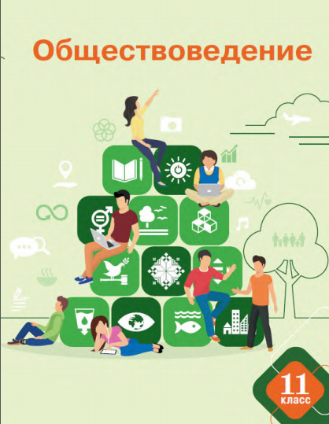
Цель учебного пособия заключается в создании дидактических условий для становления ответственной и творческой личности, обладающей развитым сознанием и самосознанием, критическим мышлением, способной на основе освоения социально-гуманитарных знаний о человеке, обществе и государстве определить пути конструктивной самореализации и включиться в продуктивную созидательную деятельность.
Задачи учебного пособия направлены на:
- освоение учащимися компетенций, которые позволят им быть успешными на третьей ступени образования;
- содействие поиску учащимися ответов на вопросы, актуальные в период социального взросления и выбора стратегии дальнейшего образования.

Учебное пособие соответствует требованиям, предъявляемым к современному учебнику:
- отобран минимально необходимый, но вместе с тем достаточный материал для качественного усвоения содержания образования по учебному предмету;
- учебный материал излагается доступно, с учетом возрастных познавательных возможностей учащихся;
- реализован компетентностный подход к отбору и предъявлению учебного материала – прослеживается направленность содержания учебного материала на формирование заявленных в учебной программе компетенций;
- реализованы принципы дифференцированного и деятельностного подходов к обучению через дополнительный материал и разноуровневые задания;
- использованы разные формы предъявления учебной информации.
Содержание учебного пособия структурировано в 4 разделах и оптимизировано для организации образовательного процесса по четвертям.
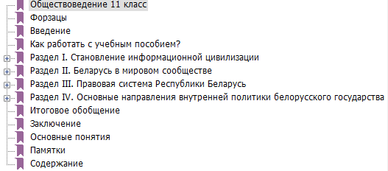
Учебное пособие состоит из введения, разделов «Становление информационной цивилизации», «Беларусь в мировом сообществе», «Правовая система Республики Беларусь», «Основные направления внутренней политики белорусского государства», итогового обобщения, заключения, словаря основных понятий и памяток по работе с медиатекстами.
Учебное пособие для 11 класса сохраняет преемственность структуры, рубрик и визуального оформления с пособиями для 9 и 10 классов.
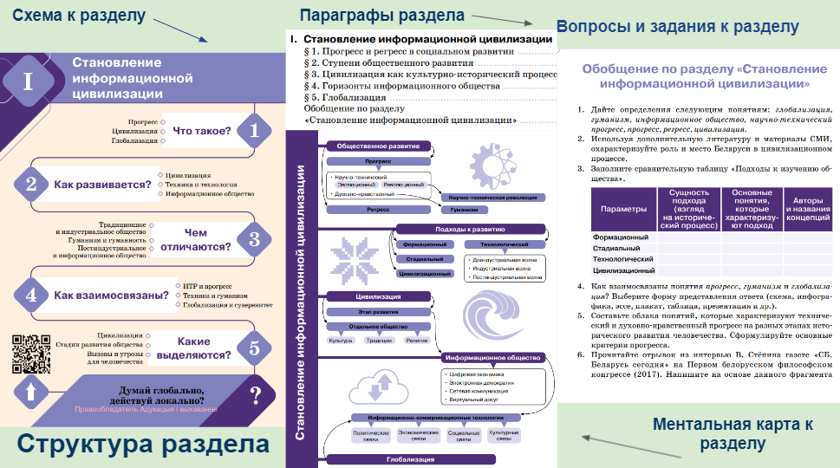
Все разделы учебного пособия начинаются со схем, в которых отражены главные цели и предполагаемые результаты обучения. Перед изучением каждого раздела необходимо ориентировать учащихся на эти требования к результатам как на критерии оценки успешности их учебно-познавательной деятельности. Знание учащимися критериев успеха повышает их мотивацию к обучению, делает процесс более эффективным и снимает вопросы по объективности оценивания его результатов. Перед изучением раздела учителю рекомендуется обратить внимание учащихся на понятия, определения которых они должны знать. В тексте учебного пособия они выделены жирным шрифтом. Уместно сразу сделать акцент на форзацы, где расположены ментальные карты по понятиям каждого раздела содержания.
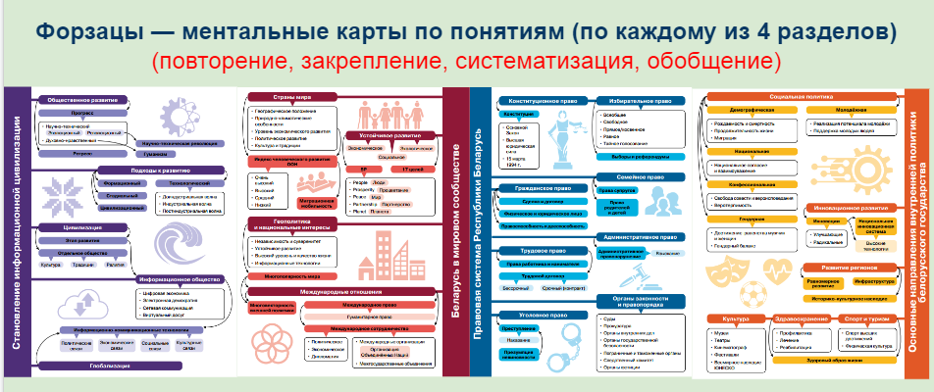
В ментальных картах понятия представлены в системе связей и отношений, включены в основные изучаемые явления, процессы, теории. К ментальным картам необходимо обращаться не только во время изучения определенного учебного материала, но и во время его закрепления, повторения, систематизации и обобщения.
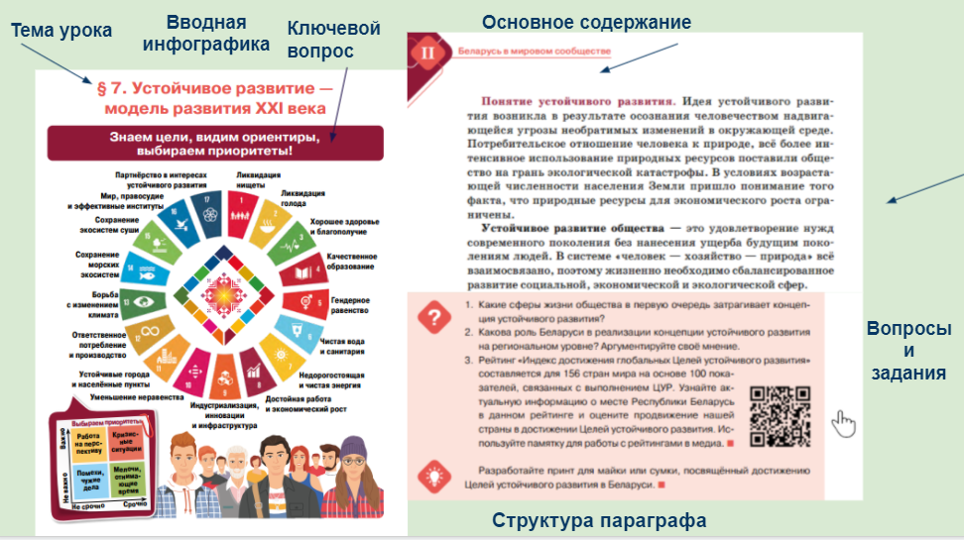
Каждый параграф начинается с вводной инфографики, которая компактно и выразительно представляет содержание изучаемой на уроке темы и ключевой вопрос для обсуждения на занятии. После каждого параграфа предлагаются вопросы и задания для самоконтроля. Кроме того, в самом параграфе имеются вопросы для обсуждения, задания и упражнения для выполнения.
Инфографика может использоваться в образовательном процессе как:
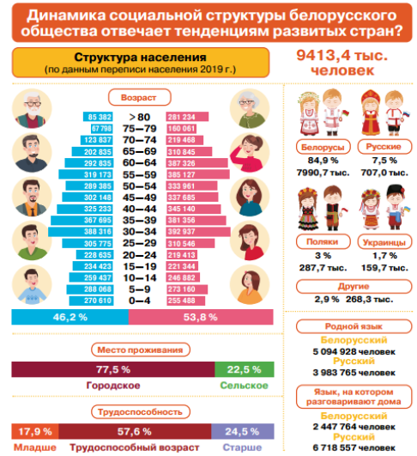 | 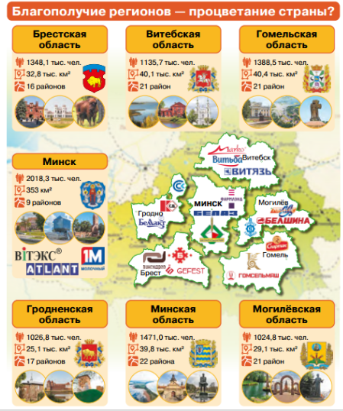
Основа для задания по переводу информации из одной знаковой системы в другую. Например, составить рассказ, написать небольшой текст определённого стиля, составить схему, заполнить таблицу | Средство для актуализации имеющихся знаний учащихся  по данной теме
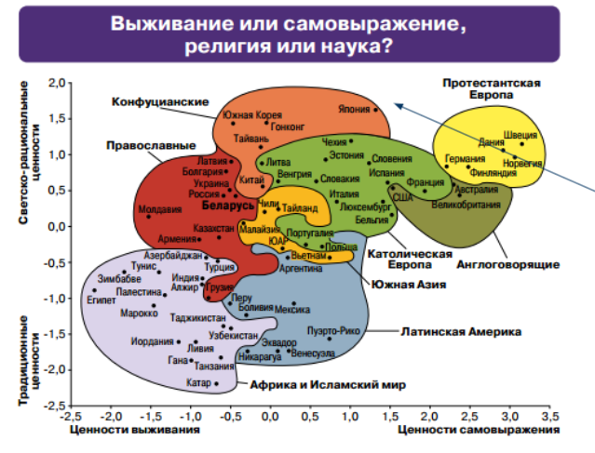 | 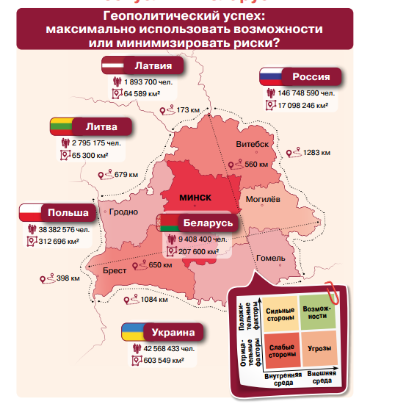
Средство для мотивации учащихся к изучению темы и рефлексии по итогам работы | Проблемное поле для дискуссии и для работы с заданиями рубрики “Обсуждаем и дискутируем”

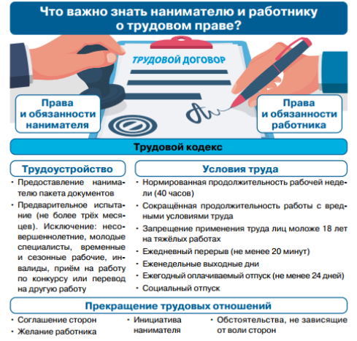 | 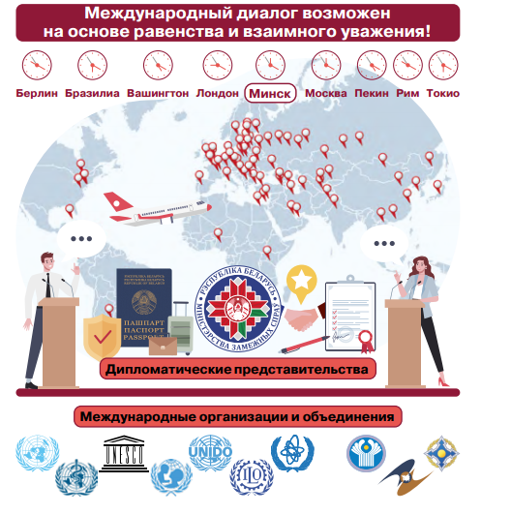
Средство для решения учебно-познавательных задач в рамках изучения параграфа | Инфографика может использоваться как основа для выполнения задания после параграфа (заполнение таблицы)

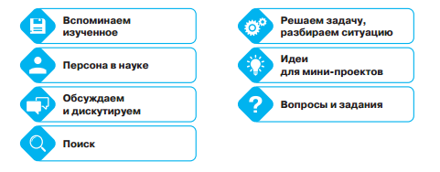
Методический аппарат учебного пособия является достаточным для организации учебно-познавательной деятельности учащихся на уроке и дома. В учебном пособии представлены разные рубрики, обозначенные тематическими символами, используются фоновые заливки и шрифтовые выделения, которые помогут учащимся легко ориентироваться в изучаемом учебном материале.

В рекомендациях «Как работать с учебным пособием» содержится описание рубрик и советы по их использованию в образовательном процессе.
Задания рубрики «Поиск» позволяют найти, проанализировать и интерпретировать актуальную информацию по изучаемому вопросу, погрузиться в контекст медиасреды. Обращаем внимание, что именно поисковые задания позволяют работать с актуальной информацией онлайн-ресурсов государственных органов и сервисов, международных рейтингов, нормативных правовых актов и др. Идеи и работы учёных, которые внесли значительный вклад в развитие социально-гуманитарных наук, рассматриваются в рубрике «Персона в науке». Её содержание будет полезно при работе с заданиями, подготовке сообщений, выполнении мини-проектов. Рубрики в учебном пособии взаимосвязаны, отличаются практикоориентированностью, белорусоцентричностью содержания.
Задания рубрики «Решаем задачу, разбираем ситуацию» создают условия для формирования умений применять на практике изучаемый теоретический материал, видеть неоднозначность решения проблем в реальной жизни. Рубрика «Обсуждаем и дискутируем» предлагает проблемные вопросы и актуальные темы для обсуждения, а в рубрике «Решаем задачу, разбираем ситуацию» представлены учебные и практические задачи, жизненные ситуации.
В учебном пособии по каждой изучаемой теме предлагаются идеи для мини-проектов, которые можно выполнять как в группах, так и индивидуально.
Электронная форма учебного пособия представляет собой учебное пособие в формате *pdf, который можно использовать с помощью компьютера, планшета, интерактивной доски и т.д. Принципиальным отличием электронной версии учебного пособия является его интерактивное оглавление, которое дает возможность перейти к интересующему параграфу и ссылки на интерактивные задания. Скачать электронную форму учебного пособия можно по ссылке http://e-padruchnik.adu.by/.
Возможности использования учебного пособия на разных этапах урока представлены в таблице.
Таблица «Использование учебного пособия в процессе организации учебной деятельности учащихся на уроках обществоведения».
Этап урока  ТРКМ | Методы и приёмы организации деятельности | Средства организации деятельности | Рубрика учебного пособия
Организационно-мотивационный (вызов) | Создание проблемной ситуации, актуализация знаний учащихся, мозговой штурм, эвристическая беседа, использование новостей СМИ, выступление учащегося | Вводная инфографика, новости СМИ, видеофрагмент, иллюстрация, документ, фрагмент текста | - Вспоминаем изученное  - Решаем задачу, разбираем ситуацию  - Поиск
Операционно- познавательный  (осмысление новой информации) | Практическая работа с источниками информации, беседа, дискуссия, деловая или ролевая игра, решение учебно-познавательных задач и разбор конкретных ситуаций (кейс-метод), выступление учащегося | Разноуровневые познавательные задания, памятки для выполнения заданий, документы, словари, хрестоматии, видеофрагменты, СМИ, онлайн-ресурсы и др. | - Персона в науке  - Обсуждаем и дискутируем  - Решаем задачу, разбираем ситуацию  - Поиск
Рефлексивно- оценочный  (рефлексия) | Презентация результатов, обсуждение достижения целей урока, комментирование и инструктаж по д.з. | Вводная инфографика памятки по организации рефлексивной деятельности учащихся | - Вопросы и задания  - Обсуждаем и дискутируем
Обращаем внимание на информацию о том, что задания рубрик «Поиск» и «Идеи для мини-проектов» не являются обязательными, и их выполнение возможно по желанию учащихся. Не являются обязательными к выполнению задания с QR-кодами (для работы с ними требуется смартфон: переход по ссылкам, просмотр контента).
Отдельные аспекты использования учебного пособия в образовательном процессе. В учебном пособии использованы QR-коды. Под QR-кодом находится ссылка на рекомендуемый интернет-ресурс.
Таблица. Ссылки на интернет-ресурсы и ссылки на них учебном пособии.
Страница учебного пособия | Название ресурса | Ссылка
с.5 | Галерея Язэпа Дроздовича | https://drazdovich.by/ru/gallery/all
с.46 | Парк высоких технологий | http://www.park.by
с.42 | Национальный центр электронных услуг | https://nces.by/e-government
с.76 | Сервис талон.бай | https://talon.by/
с.78-79 | Цели устойчивого развития Беларуси | https://sdgs.by/
с.89 | «Белорусское Общество Красного Креста» | https://redcross.by
с.104 | Министерство иностранных дел Республики Беларусь | https://mfa.gov.by/
с.119, 149, 173 | Национальный правовой Интернет-портал Республики Беларусь | http://www.pravo.by
с.126 | Центральная комиссия Республики Беларусь по выборам и проведению республиканских референдумов | http://www.rec.gov.by
с.132, 137 | Единый государственный регистр юридических лиц | http://egr.gov.by
с.178 | Национальный статистический комитет Республики Беларусь | http://www.belstat.gov.by
с.181 | Верховный Суд Республики Беларусь | http://court.gov.by
с.203 | Республиканский центр национальных культур | http://nationalcultures.by/
с.211 | Good Country Index | https://index.goodcountry.org/
с.238 | Сайт Республики Беларусь | https://www.belarus.by

QR-код используется также в качестве ссылки на памятку по работе с медиатекстом. После перехода по ссылке памятка скачивается на смартфон и используется для выполнения других заданий. Загруженные учащимися памятки остаются на их смартфонах и могут использоваться для работы с медиатекстами как по другим учебным предметам, так и в различных жизненных ситуациях. Перечисленные памятки также находятся в учебном пособии. Обращаем внимание на то, что задания, направленные на формирование медиаинформационной компетентности учащихся, предлагаются в разных параграфах.
Название памятки | Страница учебного пособия | Ссылка
Памятка по безопасности в Сети | с.43 | https://p-shkola.by/upload/medialibrary/120/11-klass-Pamyatki.jpg
Памятка по работе с рейтингами в медиа | с.70 | https://p-shkola.by/upload/medialibrary/0ec/11-klass-Pamyatki3.jpg
Памятка для проверки фотографии в Сети | с.99 | 11-klass-Pamyatki2.jpg (761×1024) (p-shkola.by)
Памятка по поиску и проверке информации в Интернете | с.212 | 11-klass-Pamyatki4.jpg (761×1024) (p-shkola.by)
Памятка для работы с фотографией памятника, мемориала | с.204 | https://p-shkola.by/upload/medialibrary/96e/96e48f822878f554b3f70a4b5aa4e0ca.jpg

Напоминаем также, что в начале каждого раздела и в конце каждого параграфа есть QR-коды со ссылками на материалы для повышенного уровня по этой теме (на интернет-ресурсе http://profil.adu.by).
Учебное пособие наряду с учебной программой является одним из обязательных компонентов учебно-методического комплекса (УМК) по учебному предмету «Обществоведение» для 11 класса. При организации образовательного процесса оно применяется вместе с другими разработанными компонентами УМК (календарно-тематическое планирование, пособие для учителя, рабочая тетрадь и др.).
Обращаем внимание на то, что авторами учебного пособия создан блог для методической поддержки его использования в образовательном процессе. В блоге оперативно будут выкладываться материалы и рекомендации по проведению уроков по новому учебному пособию и организован канал обратной связи с учителями-практиками: https://hramadaznaustva11.blogspot.com/

